Załącznik nr 1
do Uchwały Nr XVII/72/2016
Rady Miejskiej w Jutrosinie
z dnia 24 marca 2016 roku

PLAN ROZWOJU MIEJSCOWOŚCI

JEZIORA

NA LATA 2016-2023



Gmina Jutrosin

marzec 2016r.

SPIS TREŚCI

- Wstęp………………………………………………………………….….3
- Charakterystyka miejscowości ...................................................................5
2.1. Historia ………......................…………………………..……………5
2.2. Położenie .....………………….....………....……………...…………5
2.3. Demografia …………………………………………………………..6
2.4.Bezrobocie…………………………………………………………….7
- Inwentaryzacja zasobów służących rozwojowi miejscowości…….…… .7
3.1. Gospodarka…………………………………………...…...……........7
3.2. Rolnictwo …...................................................................……….........7
3.3. Oświata ……………………….……………………………..............9
3.4. Ochrona zdrowia ……………….…………………………...…….....9
3.5. Kultura, zabytki ………………….………………….........................9
3.6. Infrastruktura techniczna …………………………..….....................10
3.7. Centrum miejscowości .....…….....……….....……….........……......10
4. Analiza mocnych i słabych stron miejscowości .......................................11
5. Opis planowanych zadań inwestycyjnych i przedsięwzięć aktywizujących społeczność lokalną w okresie co najmniej 7 lat od dnia przyjęcia planu rozwoju miejscowości, w kolejności wynikającej z przyjętych priorytetów rozwoju miejscowości, z podaniem szacunkowych kosztów ich realizacji……………………………….........................................................13
5.1. Priorytety rozwoju miejscowości ......................................................13
5.2. Opis planowanych zadań ...................................................................13
5.3. Harmonogram realizacji zadań ….....................………………...…..16
1. Wstęp

Rozwój i odnowa obszarów wiejskich to jedno z kluczowych wyzwań, jakie stoją przed Polską w okresie integracji z Unią Europejską. Zasadniczym jej celem jest wzmocnienie działań służących zmniejszaniu istniejących dysproporcji i różnic w poziomie rozwoju obszarów wiejskich w stosunku do terenów miejskich. Możliwość taką daje między innymi Program Rozwoju Obszarów Wiejskich na lata 2014 – 2020.
Warunkiem niezbędnym przy aplikowaniu o środki finansowe z tego programu stanowi dokument „Plan Rozwoju Miejscowości”. Plan ten o charakterze planowania strategicznego jest jednym z najważniejszych elementów odnowy wsi, jej rozwoju oraz poprawy warunków pracy i życia mieszkańców.
Podstawą rozwoju miejscowości Jeziora jest dokument „Plan Rozwoju Miejscowości Jeziora”, który określa misję, cele działania wraz z zadaniami inwestycyjnymi na lata 2016-2023. Dokument ten został opracowany przy współudziale mieszkańców, a następnie uchwalony przez zebranie wiejskie. Ma on na celu podtrzymanie lub odtworzenie atrakcyjności wsi jako miejsca zamieszkania, zapewnienie mieszkańcom godziwego standardu i jakości życia.
Zapisy „Planu Rozwoju Miejscowości Jeziora” są spójne z Strategią „Europa 2020”, Strategią rozwoju województwa wielkopolskiego do 2020r., Studium Uwarunkowań i Kierunków Zagospodarowania Przestrzennego Gminy Jutrosin.
Zapisy Planu są także zgodne ze Lokalną Strategią Rozwoju Lokalnej Grupy Działania Gościnna Wielkopolska. Cele i zadania zaproponowane w omawianym dokumencie nawiązują do powyższych dokumentów strategicznych wyższego rzędu.
Niniejsze opracowanie zawiera charakterystykę miejscowości, inwentaryzację zasobów, analizę SWOT, czyli mocne i słabe strony miejscowości, planowane kierunki rozwoju przedsięwzięcia wraz z szacunkowym kosztem i harmonogramem działań.
„Plan Rozwoju Miejscowości Jeziora” opracowano na podstawie debaty strategicznej z udziałem liderów lokalnych, reprezentujących mieszkańców wsi, sołtysa, i pracowników Urzędu Miasta i Gminy Jutrosin. W wyniku debaty poprzez dyskusję i głosowanie określono i zhierarchizowano cele i zadania inwestycyjne. Ponadto do oceny sytuacji społeczno – gospodarczej w Jeziorach przeprowadzono wywiad wśród mieszkańców, którego celem była ocena standardu życia mieszkańców oraz trendów w życiu społeczno – gospodarczym na przestrzeni ostatnich lat. Wyniki tego wywiadu umożliwiły sporządzenie analizy SWOT.
Plan Rozwoju umożliwia efektowne gospodarowanie zasobami, stałą ocenę postępów i korygowanie błędów, zaangażowanie władz lokalnych i mieszkańców w planowaniu swojej przyszłości oraz sprzyja realistycznej ocenie mocnych i słabych stron miejscowości i uniknięciu przez to wielu problemów.
2. Charakterystyka miejscowości
2.1 Historia

Według legendy nazwa wsi Jeziora pochodzi od bardzo głębokiego jeziora, w którym utopić się miały woły, których nigdy nie znaleziono. Wieś Jeziora założono w 1673r. jako folwark. Powstała na tzw. karczunkach szkaradowskich. W 1789r. Jeziora były własnością J.N. Mycielskiego, następnie F. Garczyńskiego. W pierwszej połowie XIX wieku dwóch mieszkańców z Jezior produkowało chałupniczo płótno dla Jutrosina. W wyniku aktu uwłaszczenia kmiecie w Jeziorach uzyskali średnio po 98 mórg, półrolnicy po 34 i chałupnicy po 6,5. W drugiej wojnie światowej z Jezior ucześniczył Józef Walkowiak i Wacław Matysiak. (Źródło: Stanisław Jędraś „Miasto i gmina Jutrosin”)

2.2 Położenie

Wieś Jeziora położona jest na południowym-wschodzie gminy Jutrosin. Do wioski dojechać można drogą asfaltową ze Szkaradowa. Najbliżej wioski Jeziora położone jest Szkaradowo i Stasin oraz Janowo.
Jeziora znajdują się w odległości 11 km od miasta Jutrosin oraz w odległości 30 km od Rawicza (miasta powiatowego). W pobliżu miejscowości znajduje się duża powierzchnia lasów oraz wspaniałe warunki krajobrazowo-przyrodnicze.

Rysunek poniżej przedstawia położenie wsi Jeziora w gminie Jutrosin
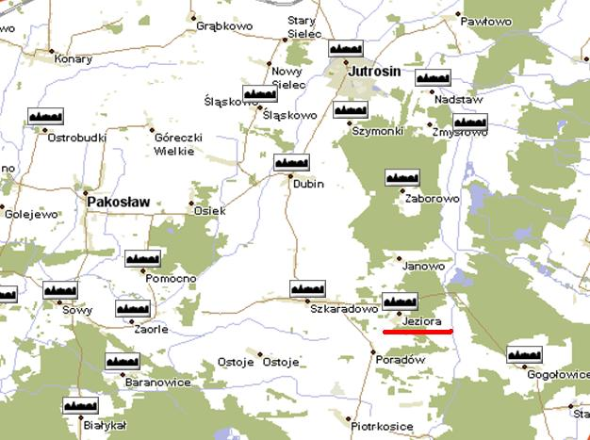

2.3. Demografia
Liczba mieszkańców wsi Jeziora w ostatnich latach przedstawia się następująco:
Rok | Liczba mieszkańców
2009 | 194
2010 | 192
2011 | 190
2012 | 191
2013 | 193
2014 | 196
2015 | 199
Z przedstawionej tabeli wynika, że w miejscowości Jeziora utrzymuje się od kilku lat stała liczba mieszkańców. Obrazowo przedstawia to wykres poniżej:

2.4. Bezrobocie
Bezrobocie w Powiecie Rawickim wynosi 7,2% (stan na 30.11.2015r).
Liczba bezrobotnych w gminie Jutrosin (stan na 31.10.2015r.) to 119 osób.
Powiatowy Urząd Pracy w Rawiczu nie prowadzi ewidencji liczby bezrobotnych w poszczególnych miejscowościach powiatu.
W Powiecie Rawickim podobnie jak w kraju utrzymuje się tendencja spadku bezrobocia. Z informacji uzyskanych na zebraniu wiejskim w Jeziorach stwierdzono, że bezrobocie we wsi również się zwiększyło.
3. Inwentaryzacja zasobów służących odnowie miejscowości
3.1. Gospodarka
Jeziora to wieś typowo rolnicza. Znajduje się tu niewiele punktów prowadzenia działalności gospodarczej. Znajdują się tu dwie firmy ogólno-budowlane, sklep spożywczo-przemysłowy, mechanika pojazdowa oraz jeden z mieszkańców prowadzi działalność typu handel obwoźny.
3.2. Rolnictwo
Powierzchnia całkowita wsi Jeziora wynosi 357,22ha.
Struktura użytków we wsi Jeziora:
Rodzaj użytku | Powierzchnia [ha] | Udział w ogóle [%]
Grunty orne wraz sadami | 108,98 | 30,79
Łąki i pastwiska | 104,75 | 29,32
Lasy i zadrzewienia | 114,27 | 31,99
Wody i rowy | 3,52 | 0,99
Tereny komunikacyjne | 13,94 | 3,90
Tereny budowlane | 5,13 | 1,16
Nieużytki | 6,63 | 1,86

Wykres użytków we wsi Jeziora
3,52
13,94
5,13
108,98
6,63
114,27
104,75
Grunty orne wraz sadami
Łąki i pastwiska
Lasy i zadrzewienia
Wody i rowy
Tereny komunikacyjne
Tereny osiedlowe
Nieużytki

Gleby gruntów ornych we wsi Jeziora należą do bardzo słabych. Pola uprawne posiadają słabą meliorację, co sprawia duże problemy w uprawie.
Poniższy wykres przedstawia strukturę klas gleb gruntów ornych we wsi Jeziora:

3.3. Oświata
Dzieci i młodzież w wieku szkolnym dowożona jest do Zespołu Szkół w Szkaradowie.
3.4. Ochrona zdrowia
Mieszkańcy Jezior z opieki medycznej korzystają w Prywatnych Przychodniach Lekarskich w Jutrosinie

3.5. Kultura, zabytki
W Jeziorach znajduje się zabytkowy krzyż przydrożny, pochodzący z ok. 1850r. Na krzyżu jest rzeźba Jezusa Ukrzyżowanego oraz w półkoliście zamkniętych wnękach płaskorzeźby Matki Boskiej oraz świętych Rocha, Barbary, Wawrzyńca, Rozalii i Antoniego. Ponadto we wsi znajduje się figura Matki Boskiej.

3.6. Infrastruktura techniczna
Wieś Jeziora jest zwodociągowana, posiada także kanalizację deszczową oraz sieć elektro-energetyczną oraz sieć telefoniczną.
Nie posiada gazociągu oraz kanalizacji sanitarnej. Ścieki bytowe gromadzone są w przydomowych zbiornikach bezodpływowych, a następnie wywożone do oczyszczalni ścieków w Jutrosinie.
Gospodarka odpadami jest uregulowana. Mieszkańcy wyposażeni są w indywidualne pojemniki na śmieci oraz worki do segregacji odpadów.

3.7 Centrum miejscowości
W centrum miejscowości znajduje się świetlica wiejska, która została wyremontowana ze środków PROW 2007-2013 oraz Gminy Jutrosin. Tuż obok świetlicy znajduje się utwardzony zadaszony plac, na którym odbywają się imprezy plenerowe. Zauważalny jest także brak placu zabaw dla dzieci oraz boiska. Największy problem stanowi jednak nieutwardzona droga oraz brak kanalizacji deszczowej.
Niechlubną wizytówka wsi jest też zbiornik wodny.
Informacje do powyższego rozdziału pochodzą z Urzędu Miasta i Gminy Jutrosin oraz książki vbStanisława Jędrasia „Miasto i Gmina Jutrosin” wydanej w 1999r.
4. Analiza mocnych i słabych stron miejscowości (Analiza SWOT)
Nazwa SWOT jest akronimem angielskich słów Strengths (mocne strony), Weaknesses (słabe strony), Opportunities (szanse w otoczeniu), Threats (zagrożenia w otoczeniu).
Jest ona efektywną metodą identyfikacji słabych i silnych stron miejscowości oraz badania szans i zagrożeń, jakie stoją przed miejscowością. SWOT zawiera określenie czterech grup czynników:
- „mocnych stron” – uwarunkowań wewnętrznych, które stanowią silne strony miejscowości i które należycie wykorzystane sprzyjać będą jej rozwojowi (utrzymać je jako mocne, i na których należy oprzeć jej przyszły rozwój);
- „słabych stron” – uwarunkowań wewnętrznych, które stanowią słabe strony miejscowości i które nie wyeliminowane utrudniać będą jej rozwój (ich oddziaływanie należy minimalizować);
- „szans” - uwarunkowań zewnętrznych, które nie są bezpośrednio zależne od zachowania społeczności wiejskiej, ale które mogą być traktowane jako szanse, i przy odpowiednio podjętych przez nią działaniach, wykorzystane jako czynniki sprzyjające rozwojowi miejscowości;
- „zagrożeń” - uwarunkowań zewnętrznych, które także nie są bezpośrednio zależne od zachowania społeczności wiejskiej, ale które mogą stanowić zagrożenie dla jej rozwoju (należy unikać ich negatywnego oddziaływania na rozwój miejscowości).
Przedstawiona poniżej analiza mocnych i słabych stron oraz szans i zagrożeń jest syntezą poszczególnych obszarów życia społeczno-gospodarczego miejscowości.

MOCNE STRONY
- Tradycje kulturowe
- Wysoki stopień zwodociągowania
- Dobrze rozwinięta sieć telefoniczna i elektro-energetyczna
- Prężnie działająca OSP w sferze ratownictwa ogniowego jak i imprez o charakterze kulturalno-społecznym.
- Czyste środowisko naturalne oraz walory przyrodniczo-krajobrazowe.
- Korzystne warunki do wypoczynku i rozwoju agroturystyki.
- Bliskość Parku Krajobrazowego Dolina Baryczy

SŁABE STRONY
- Fatalny stan drogi w wiosce
- Zbiornik wodny zaniedbany
- Położenie – kraniec gminy, powiatu, województwa
- Słabe gleby
- Brak sieci kanalizacji sanitarnej
- Brak sieci gazowej
- Słaba melioracja
- Plac zabaw niedoposażony
- Słabo rozwinięta rekreacja i turystyka

SZANSE
- Możliwość uzyskania środków z funduszy Unii Europejskiej
- Rozwój kultury i rekreacji we wsi
ZAGROŻENIE
- Niska opłacalność produkcji rolnej
- Migracja zarobkowa młodzieży

5. Opis planowanych zadań inwestycyjnych i przedsięwzięć aktywizujących społeczność lokalną w okresie co najmniej 7 lat od dnia przyjęcia planu rozwoju miejscowości, w kolejności wynikającej z przyjętych priorytetów rozwoju miejscowości, z podaniem szacunkowych kosztów ich realizacji

5.1 Priorytetu rozwoju
Na zebraniu wiejskim mieszkańcy sołectwa Jeziora określili następujące priorytety rozwoju miejscowości:
1) Poprawa bezpieczeństwa, poprawa komunikacji i estetyki wsi
2) Rozwój turystyki i rekreacji.
3) Nowoczesne miejsce spotkań i organizacji imprez
Na podstawie w/w priorytetów rozwoju stworzono misję wsi Jeziora.
Misja jest wyrażeniem, które określa główny cel miejscowości, jej „sens życia”, czyli jest wyrazem dążeń i oczekiwań w stosunku do miejscowości, dla której została sformułowana.
Misja wsi Jeziora:
„Jeziora to wieś coraz piękniejsza – tu chcemy mieszkać, pracować i odpoczywać”
Misja wskazuje pola i kierunki działań na najbliższe lata w miejscowości Jeziora, które spowodują odnowę i rozwój wsi.

5.2. Opis planowanych zadań
Na zebraniu wiejskim mieszkańcy wsi zaproponowali szereg zadań inwestycyjnych i przedsięwzięć aktywizujących społeczność lokalną do realizacji na najbliższe 7 lat, które przyczynią się do odnowy i rozwoju wsi.
Pomysły zgłoszone przez mieszkańców:
- Poprawa dostępności komunikacyjnej miejscowości poprzez przebudowa drogi
2) Budowa placu zabaw
- Wyczyszczenie zbiornika wodnego i adaptacja go na cele rekreacyjne
- Budowa ścieżki edukacyjnej
- Montaż boiska wielofunkcyjnego wraz z altaną
- Konstrukcja przystani rowerowej
- Budowa kanalizacji sanitarnej
- wykorzystanie bliskości Parku Krajobrazowego Dolina Baryczy

W wyniku debaty na zebraniu wiejskim oraz w wyniku przyjętych wcześniej priorytetów rozwoju w/w zadania zhierarchizowano i do kategorii zadań priorytetowych czyli do realizacji w pierwszej kolejności tj. w latach 2017-2018 przyjęto następujące zadania:
Lp. | Nazwa zadania inwestycyjnego lub przedsięwzięcia aktywizującego społeczność lokalną | Orientacyjny koszt netto [zł]
1 | Przebudowa drogi gminnej | 1 600 000,00
2 | Budowa placu zabaw | 25 000,00
3 | Budowa boiska wielofunkcyjnego | 35 000,00
4 | Wyczyszczenie zbiornika wodnego i adaptacja na cele rekreacyjne | 40 000,00
5 | Budowa przystani rowerowej | 20 000,00
6 | Budowa ciągu pieszo-rowerowego | 200 000,00
Razem netto |  | 1 920 000,00

Przyjęte do realizacji w pierwszej kolejności zadania wpisują się w ustalone priorytety tj.
Priorytet: Poprawa bezpieczeństwa, poprawa komunikacji i estetyki wsi – przebudowa drogi, budowa ciągu pieszo-rowerowego,
Priorytet: Rozwój turystyki i rekreacji – Budowa ciągu pieszo-rowerowego, budowa przystani rowerowej, adaptacja zbiornika na cele rekreacyjne
Priorytet: Nowoczesne miejsce spotkań – Budowa placu zabaw.

Kwota netto przyjętych zadań do realizacji w pierwszej kolejności to 1 600 000,00 zł co stanowi brutto kwotę 1 968 000,00zł. Zadania te będą realizowane w ramach „Budowy lub modernizacji dróg lokalnych” w ramach podziałania „Wsparcie inwestycji związanych z tworzeniem, ulepszaniem lub rozbudową wszystkich rodzajów małej infrastruktury, w tym inwestycji w energię odnawialną i w oszczędzanie energii” objętego PROW 2014-2020
Przyjęte zadania do realizacji w pierwszej kolejności będą realizowane w ramach projektu pn. Przebudowa drogi gminnej w Jeziorach. Celem tego projektu jest przebudowa zdegradowane istniejącej drogi , dzięki czemu poprawi się bezpieczeństwo ruchu drogowego, estetyka wsi a także skróceniu ulegnie czas przejazdu przedmiotową drogą.

Pozostałe zadanie zgłoszone na zebraniu wiejskim realizowane będą w kolejnych latach tj. w latach 2018-2023r. Realizacja kolejnych zadań uzależniona będzie od posiadanych środków finansowych.

Zdjęcie poniżej przedstawia drogę w Jeziorach przed planowaną przebudową
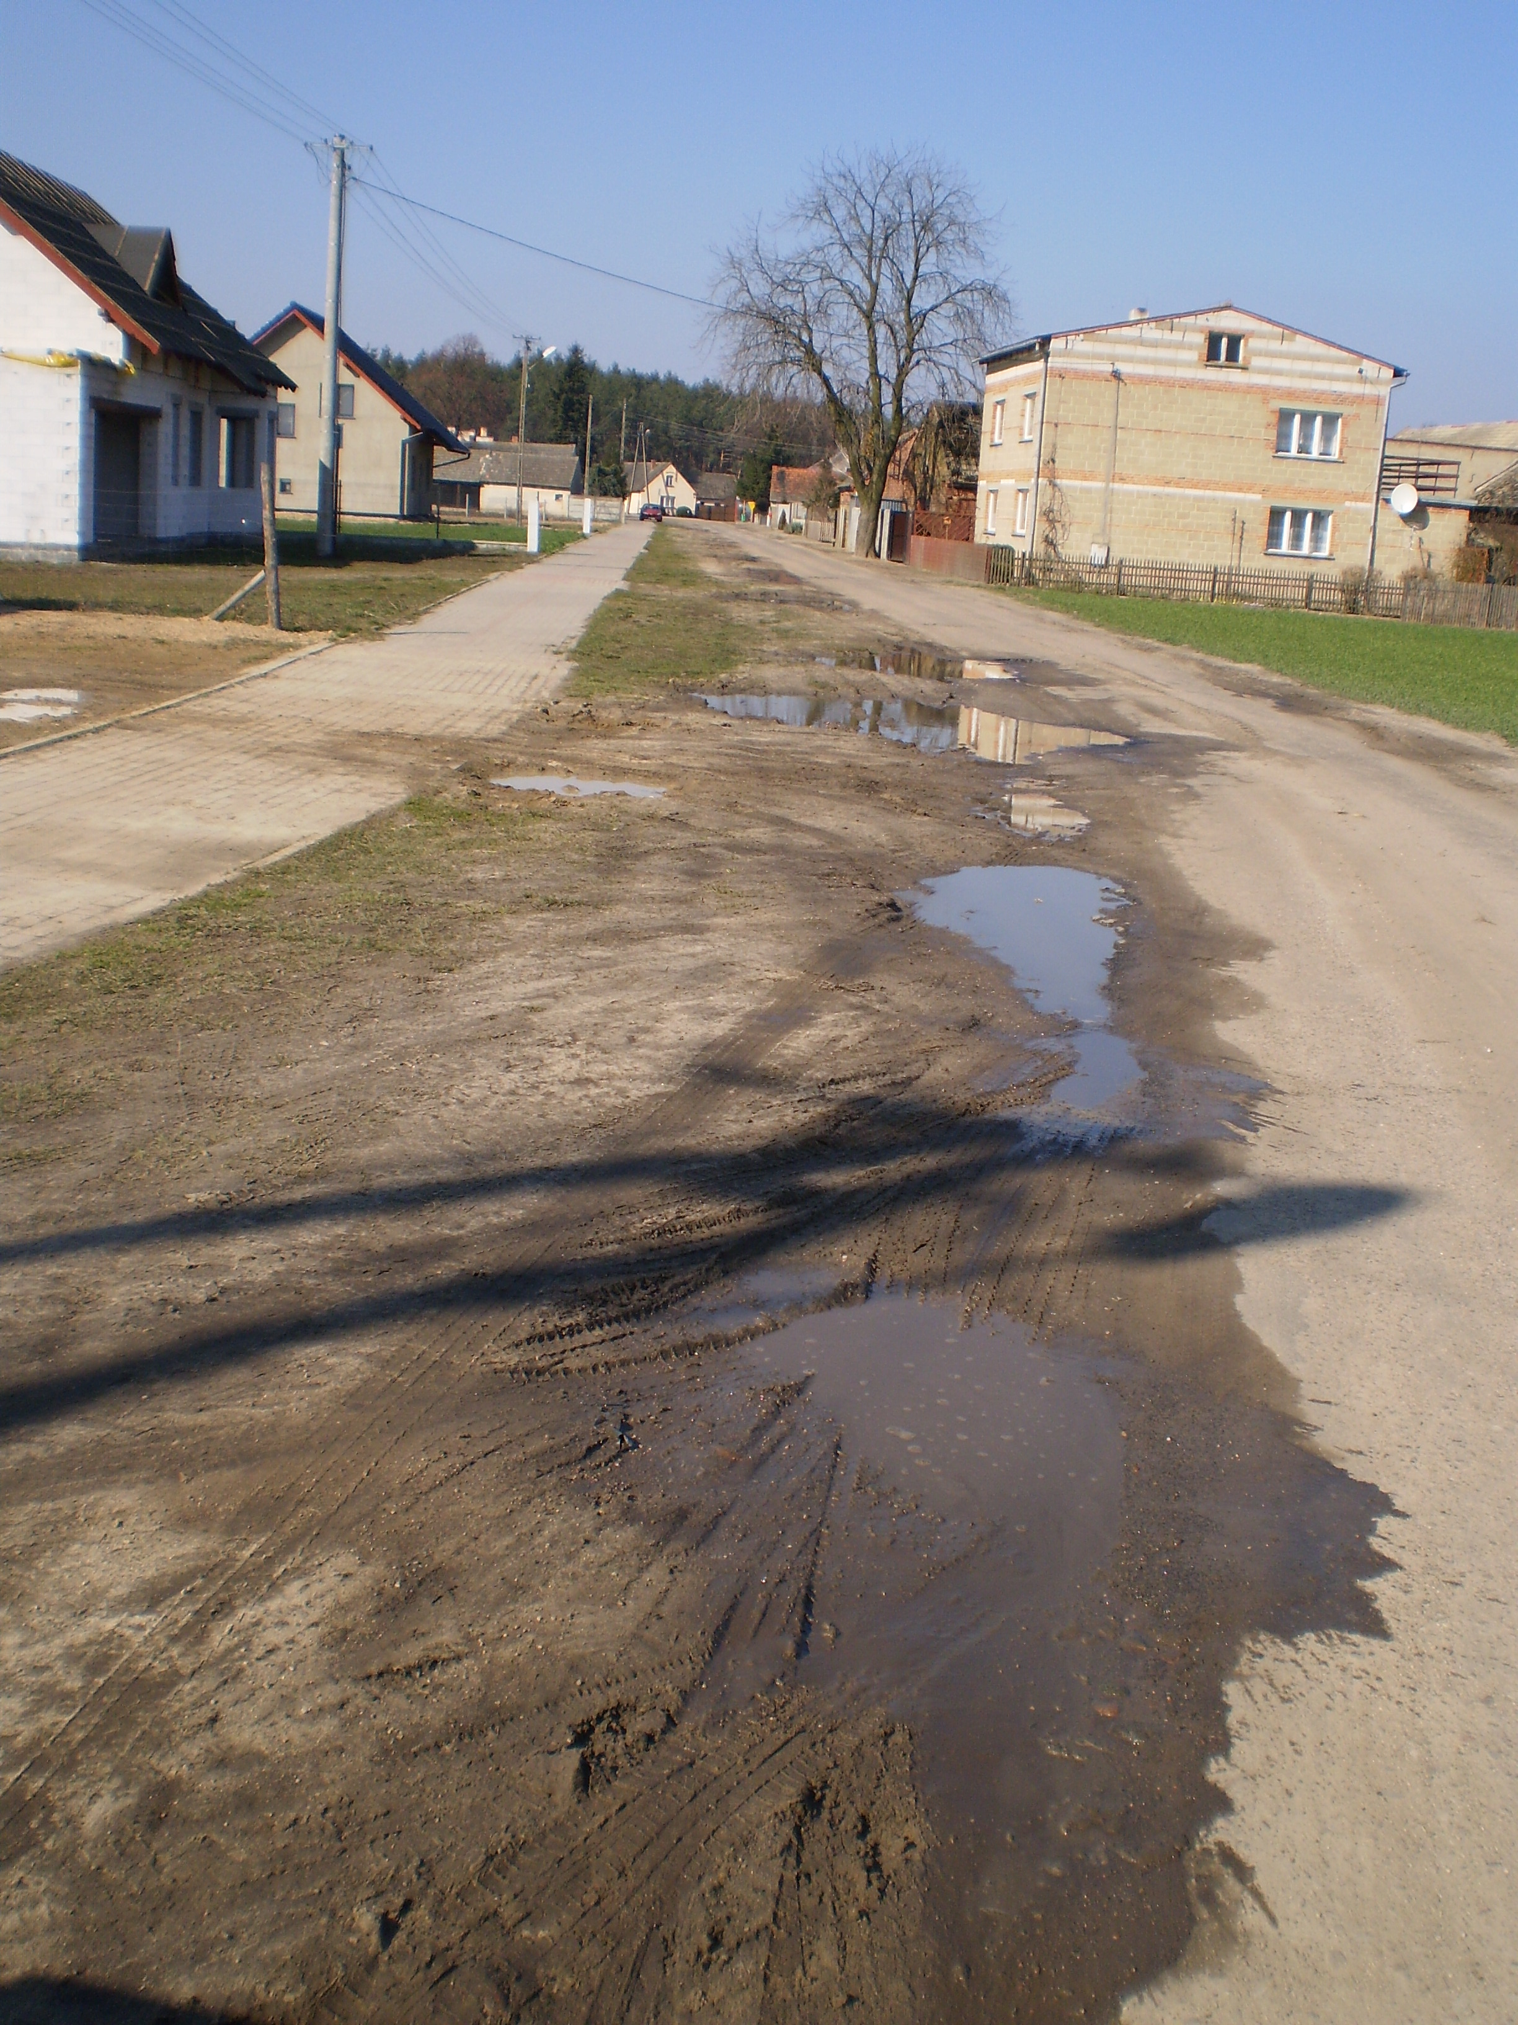

5.3. Harmonogram realizacji
Projekt pn. „Przebudowa drogi gminnej w Jeziorach” planuje się zrealizować w 2017 i 2018r. W ramach tego zadania zrealizowane zostaną wszystkie zadania, określone w poprzednim rozdziale jako priorytetowe. Planowany termin rozpoczęcia zadań określony jako priorytetowe w niniejszym Planie Rozwoju Miejscowości Jeziora to koniec roku 2017. Zakończenie tych zadań priorytetowych planuje się na połowę 2018r.
Zadanie nie zakwalifikowane to priorytetowych będą realizowane po roku 2018r. Przewidywany ich koszt to ok. 150 000,00 zł. Ich zakończenie planuje się w najpóźniej do roku 2023r., ale uzależnione będzie to od posiadanych środków finansowych.

